Охрана труда и экология

Объектом исследования является помещение, в котором проводилась работа над дипломным проектом. Помещение расположено в панельном здании на втором этаже. Общая площадь помещения 46 м2, высота 2.8 м. В помещении находится 5 рабочих мест на каждом из которых установлен компьютер.

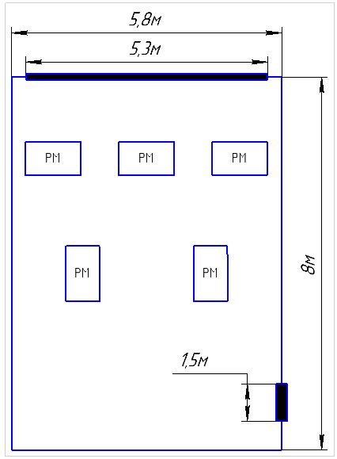

Рисунок 1 Схема помещения (РМ-рабочее место)

Естественный свет поступает через окно размером 5.3 м х 2.5 м, которое ориентировано на север. Основной документ, устанавливающий нормы шума, освещенности и микроклимата на местах работы за ПЭВМ – СанПиН 2.2.2/2.4.1340-03.

# Анализ опасных вредных факторов на этапе разработке программного обеспечения

Внедрение вычислительной техники на производстве даёт положительный социально-экономический эффект, который выражается в росте производительности, снижении доли рутинного, монотонного труда, повышения скорости расчётов, скорости обмена информацией.

У людей, длительно использующих ПЭВМ могут быть отмечены такие реакции как нарушение функций зрения, быстрое общее утомление. Для того чтобы избежать вредного воздействия при работе с вычислительной техникой необходимо соблюдать соответствующие меры безопасности, правильно планировать рабочее место и режим работы. Санитарно-эпидемиологические требования к физическим факторам на рабочих местах, а также требования к организации контроля этих факторов устанавливаются государственными правовыми актами СанПиН.

## Уровень шума на рабочем месте

На человека постоянно воздействуют различные акустические факторы (шум, ультразвук и инфразвук). Шумы беспорядочно изменяются во времени и вызывают неприятные субъективные ощущения. Шум вредно действует на здоровье и труд людей. Он является общебиологическим раздражителем. В результате воздействия шума снижается производительность труда, растет число ошибок при работе, повышается опасность травмирования. Шум приводит к снижению внимания, замедляет реакцию человека на поступающие от технических устройств сигналы. Шум способствует увеличению числа всевозможных заболеваний еще и потому, что он угнетающе действует на психику, способствует значительному расходованию нервной энергии. Шум на рабочем месте пользователя ПК создается вентиляционной системой ЭВМ и печатающим устройством. По сути – это колебания, порождаемые в нем различными механическими приводами, многократно усиливаемые всевозможными резонирующими элементами конструкций и передаваемые в воздушной среде пользователям компьютера, в виде различных паразитных шумов. Нормы уровня шума на рабочем месте устанавливает СанПиН 2.2.4.3356-16. Согласно СанПиН, уровень шума на местах работы за ПЭВМ не должен превышать 50 дБА.

## Статические нагрузки и монотонность труда

Состояние монотонности вызывается действительным и кажущимся однообразием выполняемых на работе движений и действий. Под влиянием монотонности человек становится вялым и безучастным к работе. Длительное пребывание в фиксированной рабочей позе, необходимость ввода с клавиатуры большого количества информации, необходимость быстрого ввода информации, сменный режим работы, отсутствие перерывов, — все это отрицательно действует на организм человека, приводя к преждевременному утомлению. Также, выполнение многих операций вынуждает пользователя ПК пребывать в позах, требующих длительного статического напряжения мышц спины шеи, рук, ног. Это приводит к их утомлению и появлению болезненности, одеревенелости и онемения в мышцах шеи и плечевого пояса, болях в позвоночнике, болезненности и одеревенелости в мышцах рук и ног. Болезненные ощущения в различных группах мышц связаны с тем, что они, постоянно находясь в состоянии сокращения, не расслабляются, вследствие чего в них ухудшается кровообращение. Причиной болезней пальцев и кистей рук является специфика работы на клавиатуре: пользователи с высокой скоростью повторяют одни и те же движения. Поскольку каждое нажатие на клавишу сопряжено с сокращением мышц, сухожилия непрерывно скользят вдоль костей и соприкасаются с тканями, в результате развиваются воспалительные процессы. Отмеченные эргономические неудобства вызывают необходимость вынужденной рабочей позы и могут привести к нарушениям в костно-мышечной и периферийной нервной системах

## Недостаточная освещенность

Отсутствие или недостаточность естественного освещения, повышенная яркость света, блики (отражение света от блестящих поверхностей), пульсация светового потока (мерцание изображения) оказывают вредное воздействие на здоровье человека – раздражение зрительных органов, головные боли, утомление. Используется общее освещение. Допускается установка светильников местного освещения для подсветки документов. Согласно СанПиН, освещенность на поверхности стола в зоне размещения рабочего документа должна быть 300-500лк. Освещение не должно создавать бликов на поверхности экрана. Освещенность экрана не должна быть более 300лк. Следует ограничивать неравномерность распределения яркости в поле зрения монитором и ПЭВМ, при этом соотношение яркости между рабочими поверхностями не должно превышать 3:1 - 5:1, а между рабочими поверхностями и поверхностями стен и оборудования 10:1. Лампы рекомендуется использовать белого света, холодного белого света, наиболее близкие к естественному свету. Основной поток естественного света должен быть слева. Солнечные лучи и блики не должны попадать в поле зрения работающего с ПЭВМ.

## Параметры микроклимата

Микроклимат в рабочей зоне определяется действующими на организм человека сочетаниями температуры, влажности и скорости движения воздуха, а также температурой окружающих поверхностей. Повышенная влажность затрудняет теплоотдачу организма путем испарений при высокой температуре воздуха и способствует перегреву, а при низкой температуре, наоборот, усиливает теплоотдачу, способствуя переохлаждению. Оптимальны такие параметры микроклимата, которые при длительном и систематическом воздействии на человека обеспечивают сохранение нормального функционального и теплового состояния организма без напряжения реакций терморегуляции, что создает ощущение теплового комфорта и служит предпосылкой для высокой работоспособности.

На местах работы за ПЭВМ установлены следующие показатели микроклимата.

| Период года | Температура воздуха, °C | Температура поверхностей, °C | Относительная влажность воздуха, % | Скорость движения воздуха, м/с, не более |
| --- | --- | --- | --- | --- |
| Холодный | 22 — 24 | 21 — 25 | 60 — 40 | 0,1 |
| Теплый | 23 — 25 | 22 — 26 | 60 — 40 | 0,1 |

## Поражение током на рабочем месте

Электрические установки, к которым относится практически все оборудование электронных вычислительных машин, представляют для человека большую потенциальную опасность, так как в процессе эксплуатации или проведения профилактических работ человек может коснуться частей, находящихся под напряжением.

Специфическая опасность электроустановок: токоведущие проводники, корпуса, стоек ЭВМ и прочего оборудования, оказавшегося под напряжением в результате повреждения (пробоя) изоляции, не подают каких-либо сигналов, которые предупреждали бы человека об опасности. Реакция человека на электрический ток возникает лишь при протекании последнего через человека.

Исключительно важное значение для предотвращения электротравматизма имеет правильная организация и обслуживание действующих электроустановок вычислительного центра, проведение ремонтных, монтажных и профилактических работ. В качестве защитных мер возможно применение УЗО - устройств защитного отключения, контролирующих текущее состояние электропроводки и отключающее подачу электроэнергии при любых повреждениях электропроводки в виде утечки тока.

# Расчёт коэффициента естественного освещения для места работы за ПЭВМ.

Помещения с ПЭВМ должны иметь естественное освещение.

Естественное освещение должно осуществляться через светопроемы, ориентированные преимущественно на север и северо-восток и обеспечивать коэффициент естественной освещенности (КЕО) не ниже 1.2%.

Расчет КЕО производится для рабочего места, расположенного в левом верхнем углу помещения (рис. 2) ширина которого 5.8м., длина 8м., высота – 2.8 м. производится в программе Dialux Evo 7.1. Коэффициенты отражения основных поверхностей: стен – 50%, потолка – 70%, пола – 20%, мебели – 20%. 3D визуализация рабочего помещения приведена на рисунках 3 и 4.

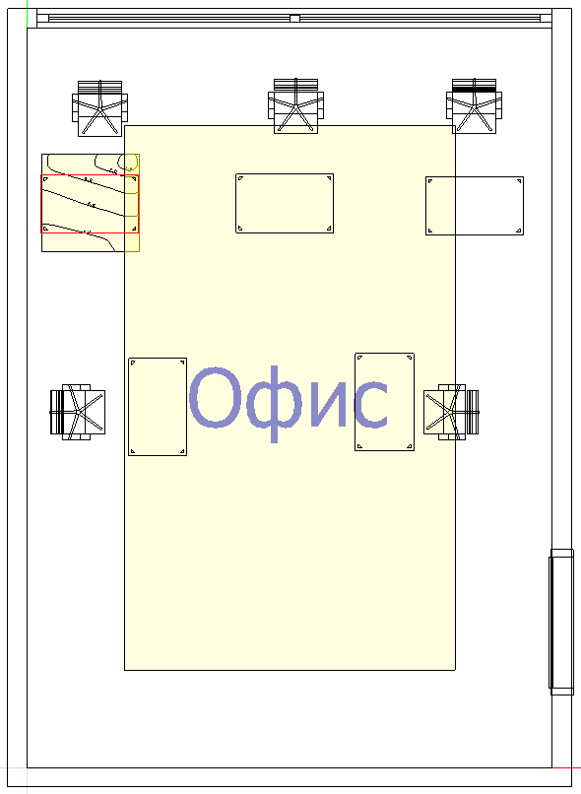

Рисунок 2 Схема рабочего помещения в программе Dialux

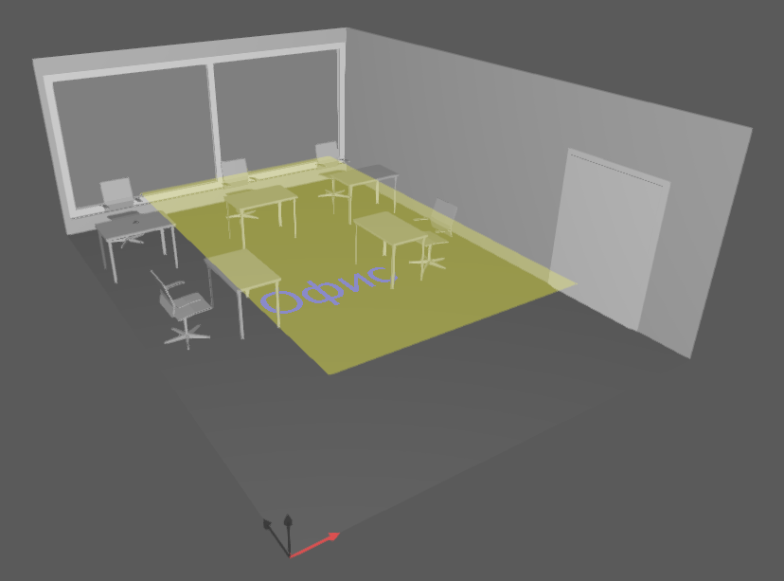

Рисунок 3 Рабочее помещение 3D визуализация вид изнутри

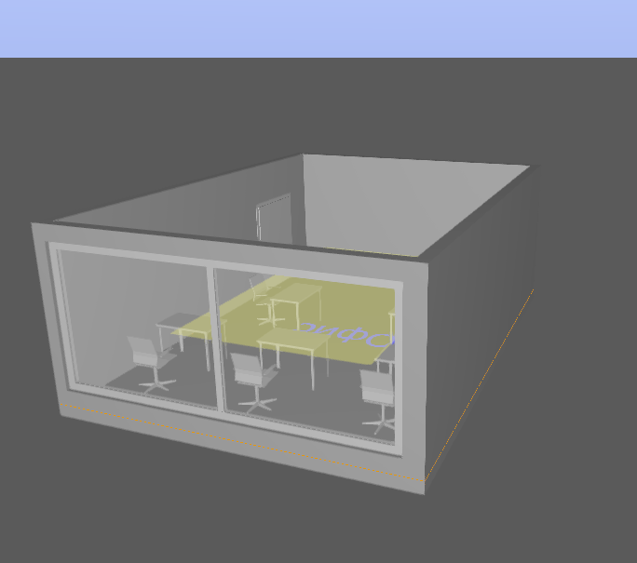

Рисунок 4 Рабочее помещение 3D визуализация вид снаружи

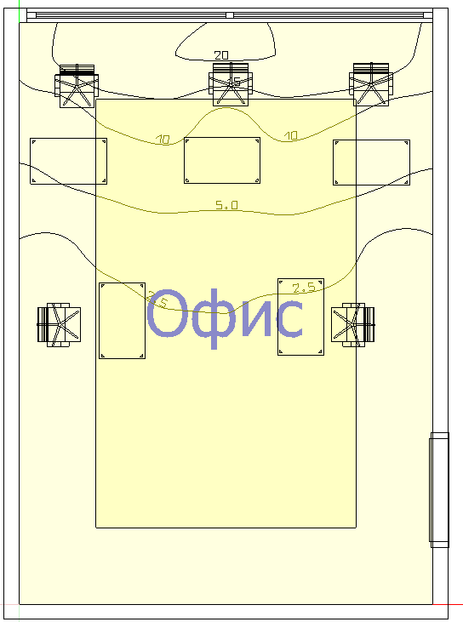

Рисунок 5 Результат расчета КЕО офиса

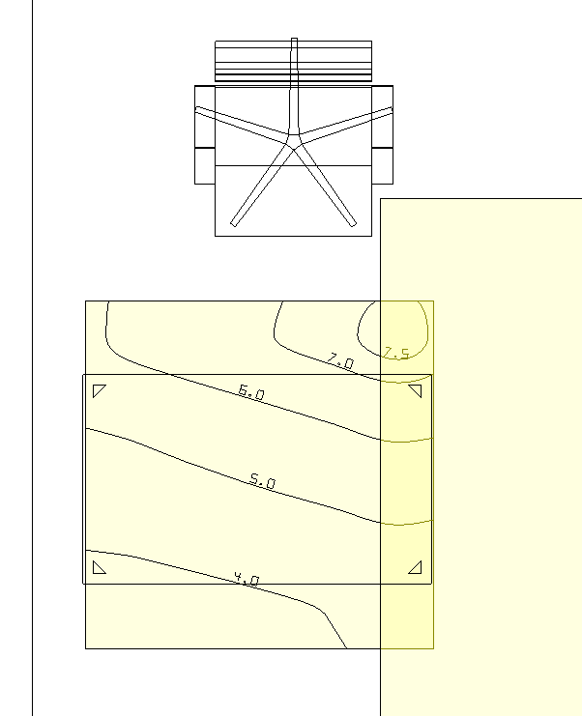

Рисунок 6 Результат расчеты КЕО на рабочем месте

На рисунках 5 и 6 приведены результаты расчеты в виде изолиний. На всей поверхности рабочего места значение КЕО выше нормы, которая равна 1.2%.

# Вопрос снижения энергопотребления в офисе.

При работе за ПЭВМ самым потребляемым ресурсом является электроэнергия. Мероприятия по сокращению потребления электроэнергии проводятся для уменьшения финансовых затратов и для уменьшения влияния вредных факторов на окружающую среду, связанных с выработкой электроэнергии. Для снижения энергопотребления ведутся работы по снижению затрат электроэнергии на:

* освещение
* электропотребляющие устройства

## Снижение энергозатрат на освещение

К основным энергосберегающим действиям в области освещения можно отнести:

* Покраска стен помещений в светлые тона. Это послужит увеличению уровня освещенности помещения.
* Использование окон с увеличенной площадью стеклопакета, с рациональным расположением относительно хода Солнца.
* Не допускать отсечения и рассеивания поступающего света из окон шторами или иными предметами.
* Поддержание чистоты источников света: окна, осветительные приборы должны обязательно быть чистыми и хорошо пропускать свет.
* Замена устаревших и энергозатратных ламп накаливания в светильниках на энергосберегающие лампы, наиболее экономичны лампы со светодиодами.
* Контроль режима работы освещения. Включать источник света только по надобности в вечернее время и избегать их работы в нерабочее время.
* Установка датчиков присутствия позволяет экономить затраты на электроэнергию за счет сокращения "холостой" работы ламп освещения;

## Снижение энергозатрат электропотребляющих устройств

На сегодняшний день используется ряд эффективных способов для экономии электроэнергии. Основные из них:

* Обучение сотрудников предприятия правильному обращению с оборудованием и компьютерной техникой. Постоянно включать и выключать персональный компьютер не надо. Как правило, современная компьютерная техника оснащена современным импульсным блоком питания, у которого потребление электричества в режиме простоя очень мало. Режим сна — наилучшее решение для компьютера во время кратковременного отсутствия сотрудника. Что касается принтеров, сканеров и прочей техники — необходимо просто их отключать тогда, когда не работаете с ними;
* Планомерная замена всего старого электрооборудования, аудио-видеоаппаратуры, силовых частей оборудования на современную и экономичную электротехнику.